Predmet: RGM
- ročník

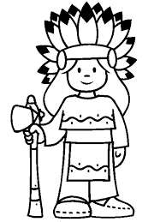
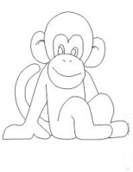
- Vyfarbi, kde v slove sa nachádza hláska i,í:

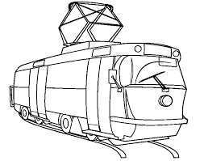
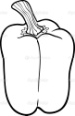

- Prepíš písaným písmom slabiky

Mi____________ mí __________ Mí_____________ mi___________

- Nakresli, čo vydáva zvuky Pí 4. Nakresli obrázok, kde je hláska í

- Prepíš písaným písmom slabiky
Si____________ sí __________ Sí_____________ si___________

